Html+CSS进阶

**一、id和class:**

Id属性具有唯一性，也就是说在一个页面中相同的id只允许出现一次。W3C建议，对于页面关键的结构，我们才使用id。比如：LOGO、导航主题内容、底部信息栏等结构。对于一些小地方建议使用class属性。

1. **div和span区别：**

**div:块元素；常用于页面中较大块的结构划分**

**span:行内元素；一般用来包含文字等，它没有结构的意义，**

**纯粹是应用样式。当其他行内元素都不适合的时候，可以用**

**span来配合CSS操作**

1. **浏览器标题栏小图标：**

在head标签添加一个link标签即可。

<**link rel="shortcut icon" type="image/x-icon" href="image/gb09.png"**>

1. **语义化：**

学习html并不是看自己学了多少标签。更重要的是在你需要的地方能否用到正确的语义化标签。把标签用在对的地方，这才是html学习的目的所在。

**标题语义化：**H1---h6在搜索引擎优化(SEO)中占有相当重要的地位。一般情况下我们只会用到h1---h4，h5和h6很少用到。一个页面最好只有一个h1标签。不要用h1---h6来修饰界面样式。

**图片语义化：**

Img标签中的alt属性建议添加，方便SEO；

**表格语义化：**

新增thead、tbody、tfoot这3个标签

**表单语义化：**

1. Label标签：

将某个表单元素和某段说明文字关联起来。

<label for=””>说明文字</label> for属性关联该表单元素的id

2.Fieldset、legend标签：增强表单语义

**其他语义化：**

1. 换行符<br/>：

W3C规定，<br/>标签用于段落中的换行，不用于其他情况。 例如：<p>张三<br/>李四<br/>王五</p>

1. strong、em(斜体)标签：

在strong或者em标签内部的文本被强调为重要文本，并且搜索引擎对这两个标签也赋予一定的权重。

1. img标签：

要想在页面显示一张图片，两种方法：使用html中的img标签、使用css中的背景图片

1. **css单位:**

**分两大类： 绝对单位、相对单位**

**绝对单位**(极少用于前端开发)**：**cm厘米 in英寸 pt磅

**相对单位：**

px 像素

% 百分比

em 等于当前元素字体的大小

**百分比%(分三大类)**

1. width、height、font-size的百分比是相对于父元素相同属性的值来计算的。
2. line-height的百分比是相对于父元素的font-size值来计算的
3. Vertical-align的百分比是相对当前元素的 line-height值来计算的

**em**

1em等于当前元素的字体大小，如果当前元素的font-size值没有定义，则继承父元素，以此类推，**浏览器默认字体大小为16px**

1. **H5废除的标签:**

**1.仅为了定义样式的标签，已被舍取**

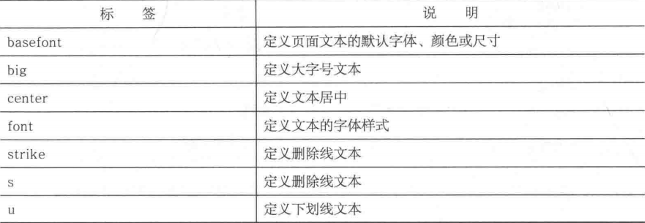

**2.很少使用或者已被新标签代替**

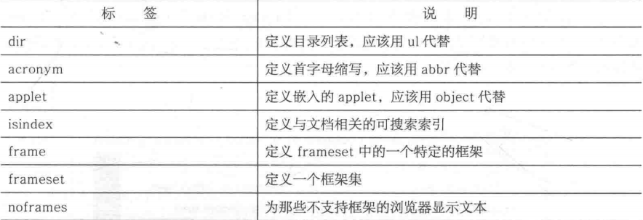

1. **CSS特性：**
2. **继承性：子元素继承了父元素的某些样式属性**

**W3C规定具有继承性的属性分为三大类：**

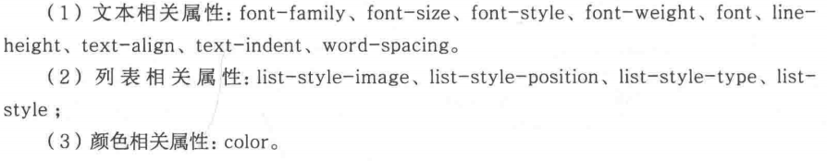

1. **层叠性：标签样式的覆盖**

**后来者居上原则：**对于**同一个元素**来说，如果我们重复定义多个**相同的属性**，并且这些样式具有**相同的权重**，CSS会以最后定义的属性为准。

1. **CSS优先级：**

**如果权重不相同，不会按照后来者居上原则，当样式的覆盖发生冲突时，以优先级高的为准！**

1. **引入CSS优先级顺序：**

行内样式(内联样式)>内部样式=外部样式

1. **继承方式优先级顺序:**

最近的父元素优先级最高

1. **选择器优先级顺序:**

行内样式1000>id选择器100>class选择器10>元素选择器1>通配符0

1. **!important：**如果一个样式使用!important来声明,则这个样式会**覆盖任何的其他样式声明**
2. **CSS命名规范：**
3. **CSS文件命名**

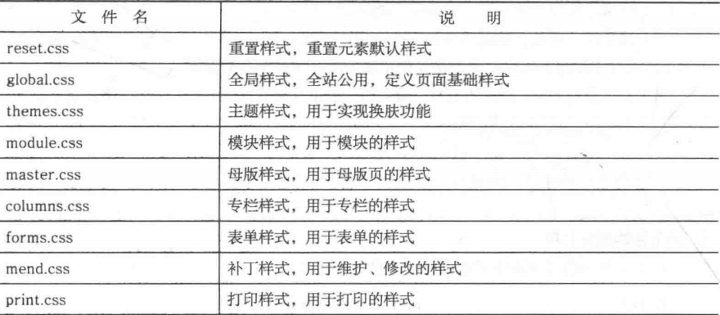

1. **Id和class命名**

对于元素的id和class命名，其实很有讲究的，好的命名有很多优点：方便阅读、方便维护、对搜索引擎优化也是相当重要。

常见的三种方法：

1. 驼峰命名法，例如：topMain subLeftMenu
2. 中划线命名法，例如：top-main sub-left-menu
3. 下划线命名法，例如：top_main sub_left_menu

**为了避免命名重复，一般选取父元素的命作为前缀：**

**例如：**

**<div class=”header”>**

**<h1 class=”header-title”>你好</h1>**

**<div class=”header-content”>世界！</div>**

**</div>**

1. **属性书写顺序**

**影响文档流属性-----自身盒子模型属性-----文本性属性-----装饰性属性-----其他属性**

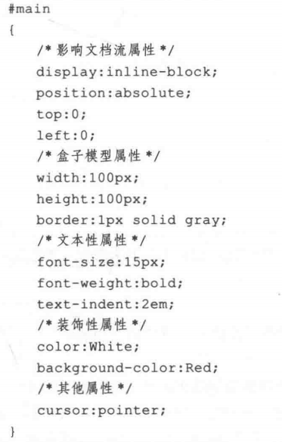

1. **深入border：**

**“border:0”和”border:none”的区别：**

1. **“border:0”**

表示把border定义为0px，虽然0px在页面上看不见，但是浏览器依然会对border进行渲染，渲染之后，实际上就是一个像素为”0”的border

1. **“border:none”**

表示把border定义为”none（无）”，浏览器解析时不会做出渲染，也就是说border:none不需要占用内存